***Visita guidata alla mostra***

***IL TEMPO DEL FUTURISMO***

[Galleria Nazionale d’Arte Moderna e Contemporanea](https://www.romaguida.com/visite-guidate/musei-roma/galleria-nazionale-arte-moderna-roma/)

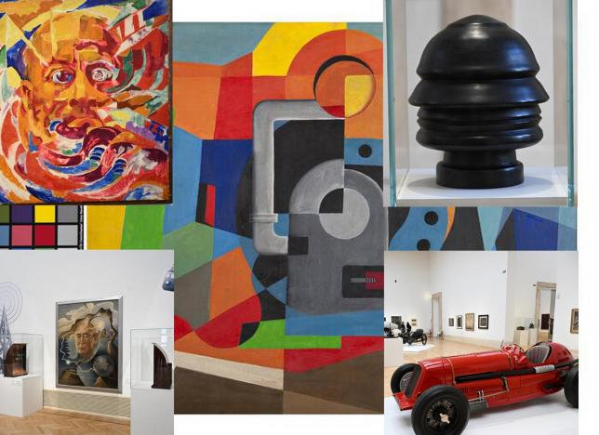

**SABATO 12 APRILE ore 16:30**

La Mostra offre un’immersione straordinaria in **uno dei movimenti artistici più rivoluzionari del XX secolo**. L’esposizione celebra l’ottantesimo anniversario della scomparsa di Filippo **Tommaso Marinetti, fondatore del** [**Futurismo**](https://www.connessioniculturali.com/tour-virtuali/futurismo/), e si distingue per il focus sul **legame tra arte, scienza e tecnologia**. Attraverso un’ampia selezione di **oltre 350 opere, tra dipinti, sculture, progetti e oggetti d’epoca**, si esplora come i futuristi abbiano interpretato il **cambiamento radicale della sensibilità umana in risposta alle innovazioni scientifiche** del loro tempo.

La mostra racconta temi chiave del Futurismo, come **la velocità, lo spazio e l’evoluzione della percezione sensoriale**, contestualizzandoli in una **società in trasformazione**. La mostra presenta capolavori visivi e letterari, oltre a oggetti simbolici come un idrovolante e automobili futuriste, che richiamano l’**amore per la modernità e il progresso.**

Immancabili le **installazioni site-specific di Magister Art e Lorenzo Marini**, che offrono **uno sguardo contemporaneo sulle idee futuriste**, creando un’**esperienza coinvolgente e multisensorial**e. La **visita guidata alla mostra “Il Tempo del Futurismo”** è un’occasione unica per **approfondire l’eredità culturale del Futurismo** e riflettere su quanto le sue intuizioni siano rilevanti oggi, nell’**era della rivoluzione digitale**.

**Quota unica:€ 15,00.**

La prenotazione, IMMEDIATA e OBBLIGATORIA, potrà essere effettuata presso:

**Martino Nicoletti** - m.nicoletti@almaviva.it